2022年11月吉日
会員及び各位
公益社団法人 日本技術士会
中国本部長 大 田 一 夫
事業委員長 岡 村 幸 壽
公益社団法人 日本技術士会 中国本部主催
2022年度 広島例会：第6回中国本部技術士研究・業績発表会（ご案内）
テーマ：技術士の自己研鑽と社会貢献 【ハイブリッド講演会】
【基調講演】ドローンを活かした島の地域資源探索

【建設系CPD】

拝啓 時下益々ご清祥のこととお慶び申し上げます。
さて、『2022年度 広島例会：第6回中国本部研究・業績発表会』を下記のとおり、新型コロナウイルス感染防止対策として、オンラインおよび会場における集合形式（ソーシャルディスタンス確保）のハイブリッド講演会として開催します。
「基調講演」として、広島市立大学 山口教授による「島でのプロジェクトの活動紹介」を、特別講演として日本技術士会 技術士制度検討委員長による「新CPD登録の概要」を予定しています。
「業績発表会」は、中国本部の委員会・部会から５編の発表を行います。会員の皆様にはオンライン配信も行いますので奮ってご参加ください。
参加申込みについては、下記申込URLからお願いします。なお、インターネットの利用環境のない方は、FAX・電話での申込みも可能です。(期限：12月5日(月)まで）
参加申込みURL: https://forms.gle/DdTDAcnwgK3zPEnV6
敬具
記
１．日時：2022年12月10日（土）10:30～16:45
２．場所：広島会場：広島市文化交流会館（68名）、島根会場（12名）、
自宅・勤務先等のPCによるオンライン参加
３．内容：
開会挨拶(10:30～10:40) 中国本部長 大田 一夫
発表①(10:40～11:10) 「”中小企業ひろしま”の『専門家の知っ得解説』コーナー連載への
取組について」 活用促進委員会副委員長 正井 慎悟
発表②(11:10～11:40) 「安芸太田町科学アカデミーの活動等」 社会貢献委員長 近藤 寿志
発表③(11:40～12:10) 「理科教室活動について」 青年技術士交流委員長 新渕 大輔
（昼食50分）(12:10～13:00) ※希望者に弁当を手配します
基調講演(13:00～14:30) 「大学発ドローンを活かした島の地域資源探索(江田島・倉橋島編)
講師：広島市立大学 国際学部 国際学研究科 教授 山口 光明氏
（休憩10分）(14:30～14:40)
特別講演(14:40～15:20) 「新CPD登録の概要」 技術士制度検討委員長 中川 裕康氏
（休憩10分）(15:20～15:30)
発表④(15:30～16:00) 「鉄道遺構研究分科会の活動紹介」 島根県技術士会 和田 浩
発表⑤(16:00～16:30) 「プラスチックリサイクル技術の最近の動向とプラスチックによる
汚染低減に向けた技術士からの提言」化学金属部会 副部会長 伊藤 由実
総評(16:30～16:40) 事業委員長 岡村 幸壽
閉会挨拶(16:40～16:45) 理事・中国本部 副本部長 福田 直三

４．参加費、定員、ＣＰＤなど
参加費：会員および中国本部連携校：無料、非会員500円、弁当代1,500円(希望者のみ)
定員：会場参加（各会場の定員）、オンライン参加（250名） なお、定員になりましたら締め切ります。
ＣＰＤ時間：会場参加者・オンライン受講者に5時間10分のＣＰＤ参加票を配布します。
５．参加申込み：期限12月5日（月）
(1) インターネットでの申込み ※基本こちらでお願いします。
参加申込みURL: https://forms.gle/DdTDAcnwgK3zPEnV6
事前接続テストを12月9日（金）に行いますので、Teamsが初めての方は実施をお勧めします。
(2) FAX、電話での申込および問い合わせ(下記問い合せ先)
（問い合せ先） 公益社団法人 日本技術士会 中国本部 E-mail：ipej-hiro@rapid.ocn.ne.jp
〒730-0017 広島市中区鉄砲町1-20 第3ウエノヤビル6階 TEL：082-511-0305 FAX：082-511-0309

広島会場

広島会場：広島市文化交流会館

広島市中区加古町3-3 Tel.082-243-8881
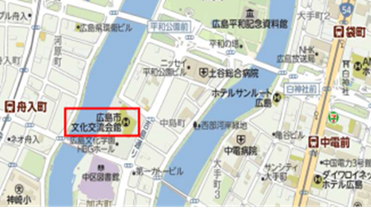

島根会場

テクノアークしまね（特別会議室）
島根県松江市北陵町１ TEL：0852-60-5100
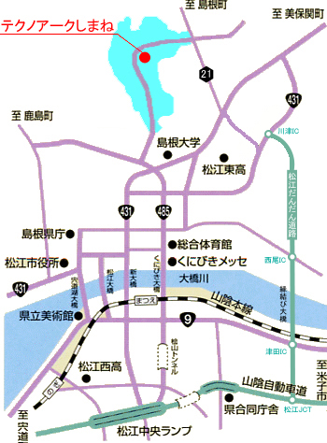
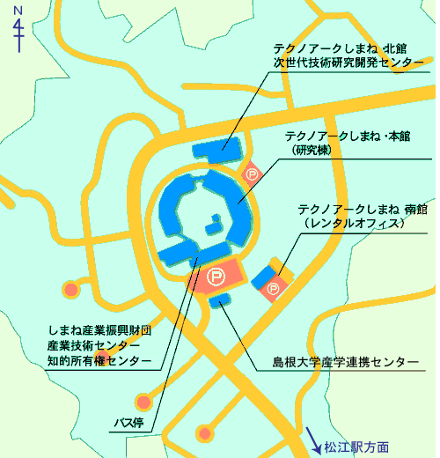

アクセス：松江駅から車で約15分（※駐車場100台ほどあります）

2022年度 12月例会 中国本部研究・業績発表会
参加申込書(2022年12月10日)
主催：公益社団法人日本技術士会中国本部
申込ＦＡＸ番号：０８２－５１１－０３０９
※メール送信可能な方は、事務局の省力化のため、メールによる申込をお願いします。

標記発表会に参加します。
(参加会場に■(または☑)ください)

参加会場【□広島会場、□島根会場、□オンライン受講】

 | 氏名 |  | 資格(注1) | 区分(注2)
申込者 |  |  | □技術士 □修習技術者  □その他 | □会員 □非会員
技術部門  (注3)  ※複数選択可 | □機械 □船舶･海洋 □航空･宇宙 □電気電子 □化学 □繊維 □金属  □資源工学 □建設 □上下水道 □衛生工学 □農業 □森林 □水産  □経営工学 □情報工学 □応用理学 □生物工学 □環境 □原子力･放射線  □総合技術監理
勤務先
連絡先 | E-mail |  |  | □会社 □自宅
 | ＦＡＸ |  |  | □会社 □自宅
 | ＴＥＬ |  |  | □会社 □自宅
- 資格は該当するものに■(または☑)を入れる。
- 区分で会員とは日本技術士会会員を指し、該当するものに■(または☑)を入れる。
- 技術部門は技術士か修習技術者のみ、該当するものに■(または☑)を入れる。
- 連絡先は(会社・自宅)のうち、該当するものに■(または☑)を入れ、E-mail等を記入。
- 同行者がいる場合は下記に記入。
- この個人情報は、本行事の参加申込み以外には使用しません。

 | 氏名 | 資格(注1) | 区分(注2)
同行者 |  | □技術士 □修習技術者  □その他 | □会員 □非会員
 |  | □技術士 □修習技術者  □その他 | □会員 □非会員
 |  | □技術士 □修習技術者  □その他 | □会員 □非会員
問合せ先：〒730-0017 広島市中区鉄砲町1-20第3ウエノヤビル6階
公益社団法人日本技術士会 中国本部

TEL:082-511-0305 FAX:082-511-0309 E-mail：ipej-hiro@rapid.ocn.ne.jp

